作业一

赵炜铭

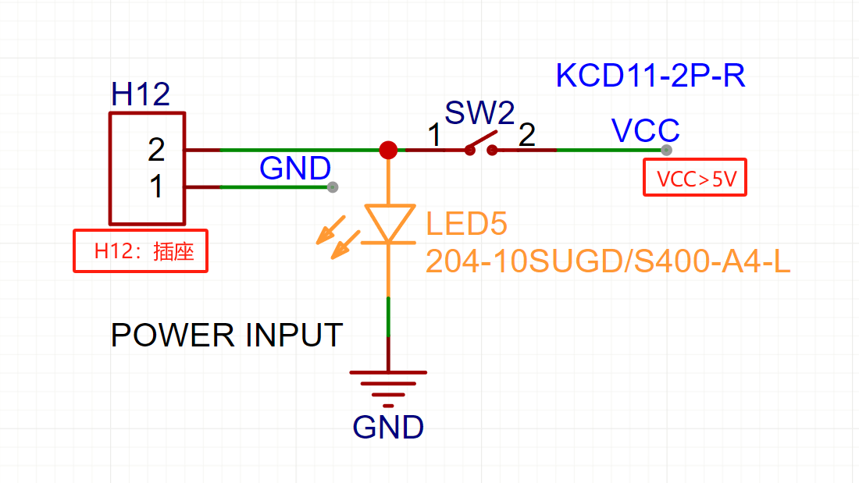
Problem 1

猜想
作用：SW2开关接通时LED接通亮起，表示插座通电
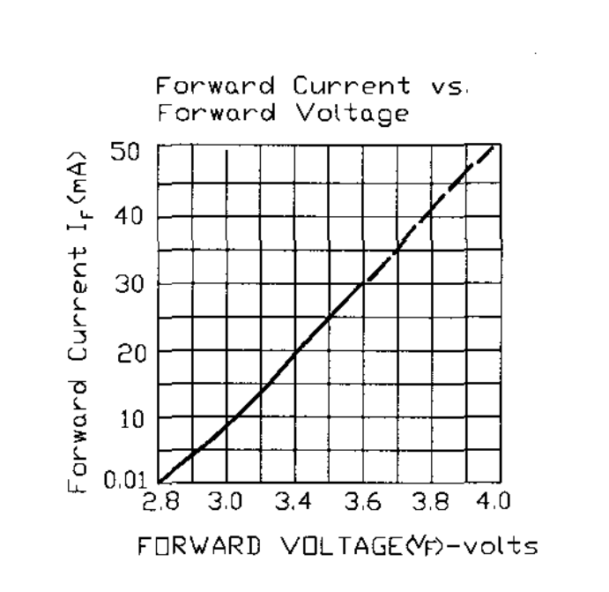
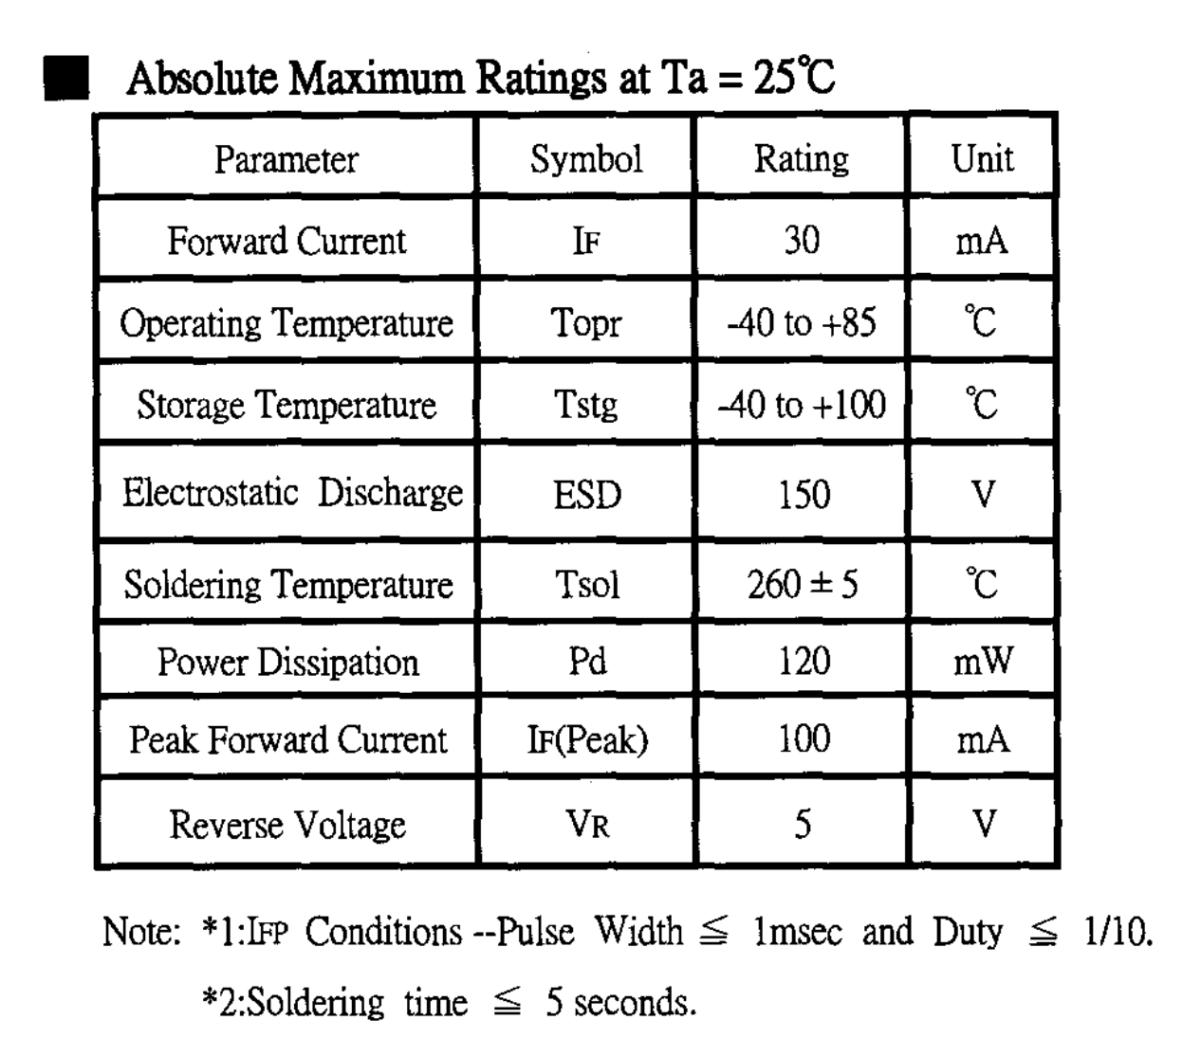
问题：SW2在正向导通的时候正向电压>5V,正向电流>50明显过大，会烧坏LED元件

查询中发现AI错误1
- 我在使用腾讯元宝验证作业是否正确的时候，AI提出这个型号是贴片LED？
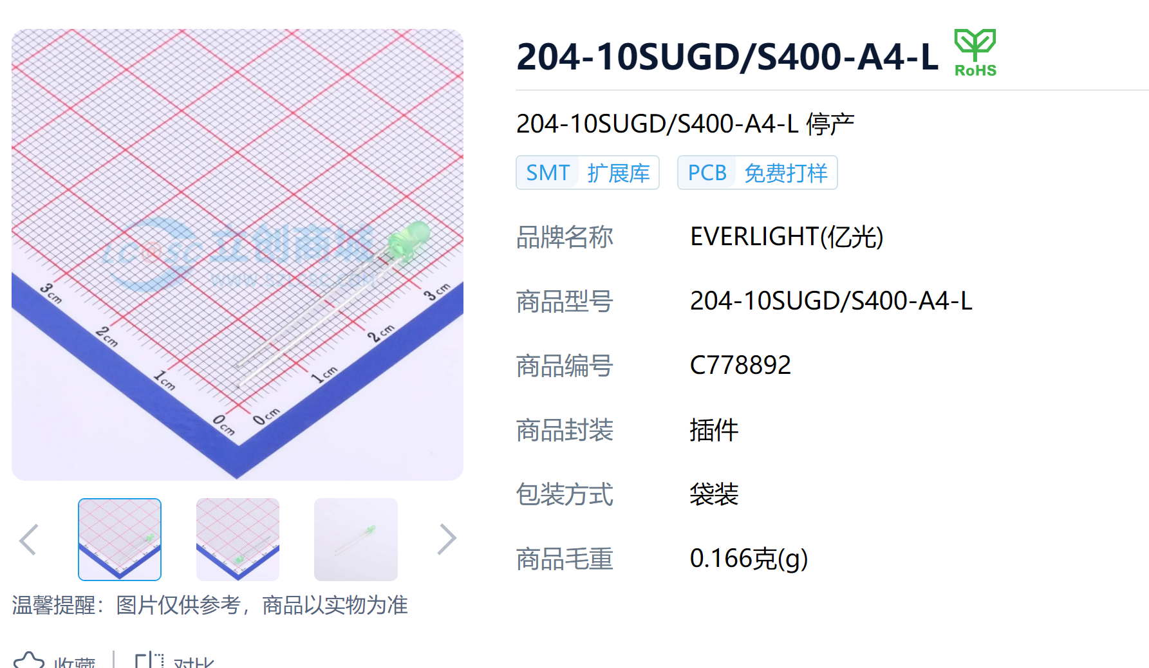
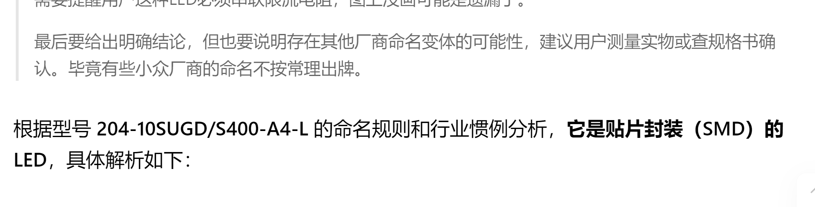
- 经过查询，我发现这个型号在各类官网中都显示是插件!
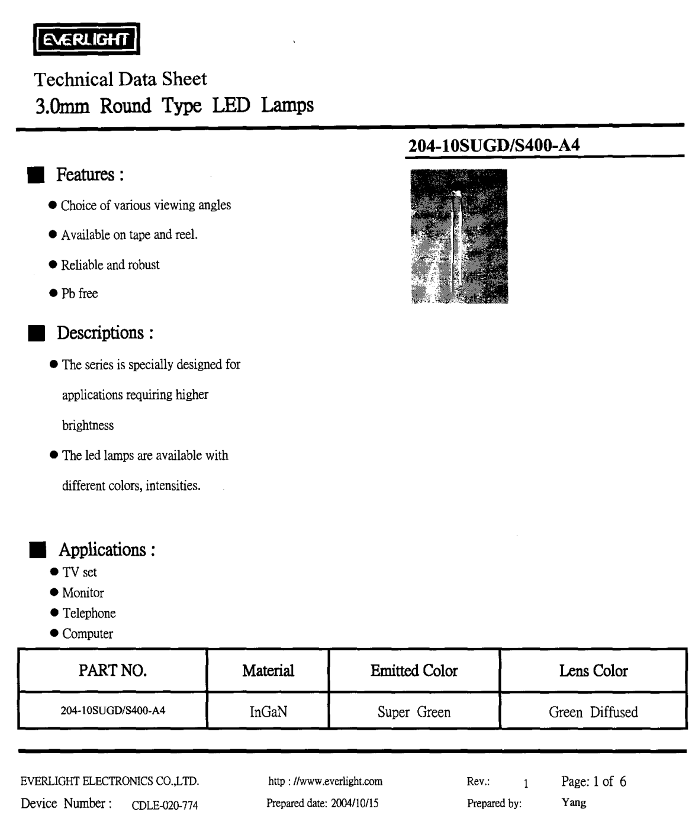
- 我在查询国家标准SJ/T 11485-2015文件后发现这个命名方法压根不符合现行标准。。。
- 没办法我只能去找这个型号的官方说明书
并从官方说明书中可以确定AI的说法是错误的，该元件应该为直插式（并且得到具体正向最大电流信息，发现会烧坏）

查询中发现AI错误2
- AI提出HX KCD11-2P-R为双刀自锁开关，
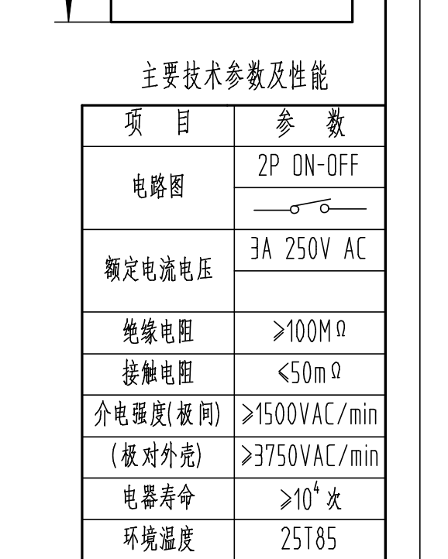
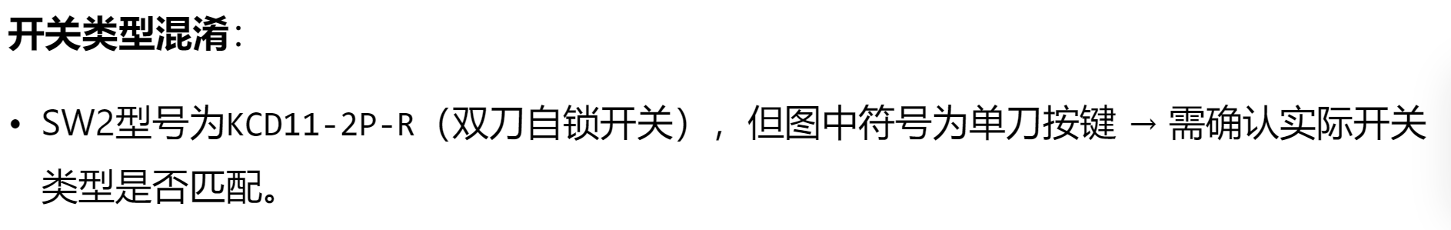
- 但是经过查询，发现该型号为单刀单掷开关，幽默AI

Problem 2
高中学习时知道H桥驱动要点是对侧导通
- 经验猜想A端为1，B端为0时电机内电流从A流向B =>推理Q1Q3为NMOS，Q2,Q4为PMOS（后来查了才知道原来指向栅极就是NMOS，验证猜想错误，四个都为NMOS）
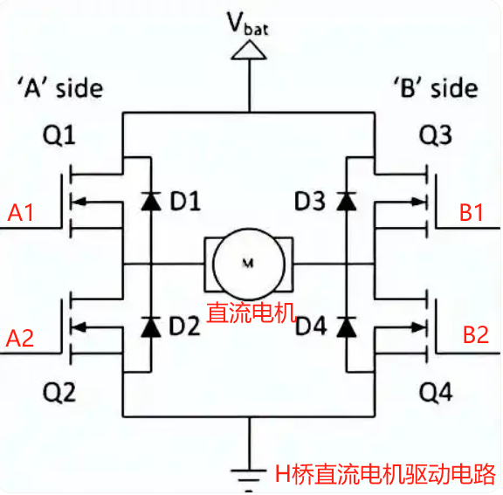
- 二极管作用是什么? 猜想此为自举电路。
结果不是，该二极管作为续流二极管
二极管以并联的方式接到产生感应电动势的元件两端，并与其形成回路，使其产生的高电动势在回路以续电流方式消耗，从而起到保护电路中的元件不被损坏的作用.
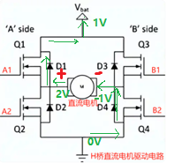
具体路径：如果原本电流为（Q1->电机->Q4），断路后电机电感电流不能突变，迫使电流寻找新路径
电感电流会强制通过反并联二极管形成回路（D2阴极接Vbat，阳极接A端。关断瞬间，A端电压因电感电流突变被拉高至超过Vbat​（电感释放能量），使D2阳极电位 > 阴极电位 → ​D2正向导通。）
注意：同侧导通则烧管子

